不，并没有。从最开始的十八罗汉，到现在只有十六罗汉再聚首。而在阿里巴巴里能占一席之位的仅有马云、蔡崇信、戴珊和金建杭。

1999年2月20日，在一个叫湖畔花园的小区，十八个人聚在一起开了一个动员会。这十八个人一起筹够50万成立了[阿里巴巴](https://www.baidu.com/s?wd=%E9%98%BF%E9%87%8C%E5%B7%B4%E5%B7%B4&tn=SE_PcZhidaonwhc_ngpagmjz&rsv_dl=gh_pc_zhidao" \t "https://zhidao.baidu.com/question/_blank)，后来被称为十八罗汉。具体如下：

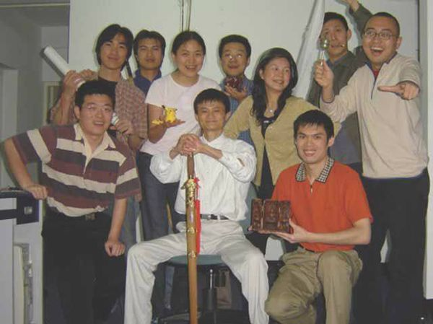

就这样，他最终又成为了阿里的一名新员工，工资减半，有3个月试用期，他自己也放下曾经的一切，重新学习JAVA，做一个新的程序员一样。

2002年时，他成为了阿里第一批技术专家，后面成为阿里的技术顾问，

阿里巴巴的主要业务

（1）淘宝网

淘宝网创立于2003年，是以商务为导向的社交平台，通过大数据分析为消费者提供既有参与感又个性化的购物体验。在淘宝网上，消费者能够从商家处获取高度相关、具吸引力的内容及实时更新，从而掌握产品与潮流资讯并与其他消费者或喜爱的商家和品牌互动。平台上的商家主要是个体户和小企业。

（2）天猫

天猫创立于 2008年，致力为消费者提供选购品牌产品的优质购物体验。多个国际和中国本地品牌及零售商已在天猫上开设店铺。

全球速卖通创立于2010年，是为全球消费者而设的零售平台，其主要买家市场包括俄罗斯、美国、巴西、西班牙、法国和英国。世界各地的消费者可以通过全球速卖通，直接从中国制造商和分销商购买产品。

（3）阿里巴巴国际交易市场

阿里巴巴国际交易市场是阿里巴巴集团最先创立的业务，目前是领先的全球批发贸易平台。阿里巴巴国际交易市场上的买家来自全球200多个国家和地区，一般是从事进出口业务的贸易代理商、批发商、零售商、制造商及中小企业。阿里巴巴国际交易市场同时向其会员及其他中小企业，提供通关、退税、贸易融资和物流等进出口供应链服务。

（3）1688

1688（前称“阿里巴巴中国交易市场”）创立于1999年，是中国领先的网上批发平台，覆盖普通商品、服装、电子产品、原材料、工业部件、农产品和化工产品等多个行业的买家和卖家。1688为在阿里巴巴集团旗下零售平台经营业务的商家，提供了从本地批发商采购产品的渠道。

（4）阿里妈妈

阿里妈妈创立于2007年，是让商家和品牌在阿里巴巴集团旗下电商平台及第三方平台投放各类广告信息的网上营销技术平台。阿里妈妈通过其联盟营销计划，让商家于第三方网站和手机客户端投放广告，从而令营销和推广效果触达阿里巴巴集团电商平台以外的平台和用户。 [5]

（5）阿里云

阿里云创立于2009年，为阿里巴巴集团旗下的云计算业务。Gartner及IDC的资料分别显示，阿里云是全球三大基础设施即服务（IaaS）供应商之一以及中国最大的公共云服务供应商。阿里云向阿里巴巴集团电商平台上的商家以及初创公司、企业与政府机构等全球用户，提供一整套云计算服务。

（6）菜鸟网络

菜鸟网络是阿里巴巴集团旗下业务，致力于满足现在及未来中国网上和移动商务业在物流方面的需求。菜鸟网络经营的物流数据平台运用物流合作伙伴的产能和能力，大规模实现商家和消费者之间的交易。此外，菜鸟网络使用数据洞察和科技，来提高整个物流价值链的效率。

（7）蚂蚁金融服务集团

蚂蚁金融服务集团专注于服务小微企业与普通消费者。蚂蚁金融服务集团正打造一个开放的生态系统，与金融机构一起，共同为未来社会的金融提供支撑。蚂蚁金融服务集团旗下业务包括支付宝、蚂蚁聚宝、芝麻信用和网商银行等。

而在天猫上买东西，是企业卖家对个人买家，企业想要在上面开店需要10多万的资金（有一大部分是押金），而且个人买家购买的商品还必须开发票，必须支持7天无条件退换，所以想在天猫上开店的要求是比较高的，必须经由阿里巴巴认证才可以，所以产品的质量还是正品的保证度也会高很多，所以在天猫上购买商品会有品质保证一些。

首先，在主要的发达国家中，美国通货膨胀率大概为2.7%左右；德国通货膨胀率为2.9%左右；英国通货膨胀率为2.9%；法国通货膨胀率为3%；日本通货膨胀率为2.1%左右。而我国3%的通货膨胀率，除了比日本高那么一点之外，与其他国家相差不大。